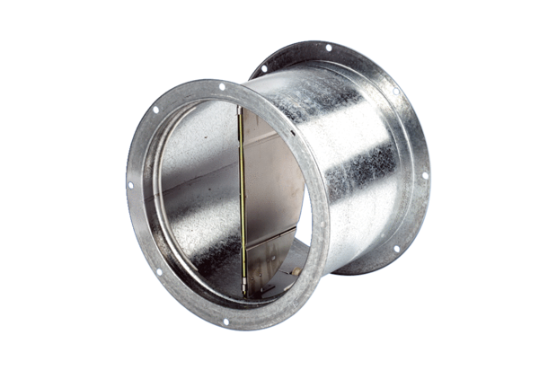Uzavírací klapka, tahové ovládání VD 50Obsah dodávky: 1 kusSortiment: C
Typové číslo: 0093.0106Výrobce: MAICO

